Lunes
17
de Mayo

Sexto de Primaria
Historia

Noticias de última hora: la peste

Aprendizaje esperado: Investiga aspectos de la cultura y la vida cotidiana del pasado y valora su importancia.

Énfasis: Los tiempos de peste.

¿Qué vamos a aprender?

Aprenderas sobre los aspectos de la cultura y la vida cotidiana del pasado y valora su importancia, en específico podrás indagar sobre los tiempos de la peste.

Para las actividades de esta clase necesitarás tu cuaderno de apuntes, pluma y lapiz, así como tu libro en las páginas 100 y 101

https://libros.conaliteg.gob.mx/20/P6HIA.htm?#page/100
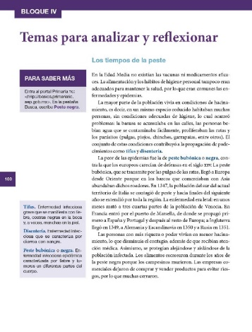
¿Qué hacemos?

En esta sesión vas a analizar un paralelismo entre dos enfermedades. La primera es una nueva enfermedad, una pandemia afecta a la humanidad, el COVID-19

México y el mundo entero enfrentan una crisis sanitaria, este nuevo virus ya ha infectado globalmente a millones de personas y ha causado la muerte de más de 2.9 millones de acuerdo con un informe emitido por la Organización Mundial de la Salud.

El origen de esta pandemia ha sido algo difícil de determinar, pero se sabe que los primeros casos se presentaron en la ciudad de Wuhan en China, algunas de las hipótesis apuntan a que pasó de murciélagos a humanos a través de alguna especie de animal intermediario, aún se siguen llevando a cabo estudios para determinar el origen de esta enfermedad.

Los síntomas más habituales que son: fiebre, tos seca y cansancio, pero también pueden presentarse síntomas menos habituales como: dolor de garganta, diarrea, dolor de cabeza, pérdida del sentido del olfato y gusto, erupciones cutáneas o pérdida de color en dedos de manos y pies. Los síntomas más graves, como dolor en el pecho y dificultad para respirar.

Te preguntarás por qué el COVID 19 se expandió con tanta rapidez, pues influyen varios factores, pero una de las razones es porque vivimos en una sociedad que está en constante movimiento y las personas viajan de un lugar a otro con mucha facilidad y rapidez. Si a esto se le suma que una de las características de este virus es su velocidad de propagación y contagio, se dan las condiciones idóneas para que, en meses, la población mundial enfrente una pandemia, por eso es importante que cada nación tome las medidas sanitarias necesarias para contener la propagación del virus.

Respecto de ello revisa este fragmento de El Decamerón de Giovanni Boccaccio, escritor italiano que vivió en el siglo XIV, que, a través de su narrativa, abordó la epidemia vivida a finales de la Edad Media, para recordar que no es la primera vez que una enfermedad pone en jaque a la humanidad.

“Digo, pues ya habían los años de mil trescientos cuarenta y ocho cuando a la célebre ciudad de Florencia, Italia, llegó la mortífera peste que o por obra de los cuerpos superiores o por nuestras acciones inmorales fue enviada sobre los mortales por la justa ira de Dios había comenzado algunos años antes en las partes orientales privándolas de gran cantidad de vivientes y continuándose sin descanso de un lugar a otro, se había extendido miserablemente a Occidente”.

“En su comienzo, nacían a los varones y a las hembras, ciertas hinchazones que algunas crecían hasta el tamaño de una manzana y otras de un huevo eran llamadas bubas por el pueblo en poco tiempo, empezó la pestífera buba a extenderse a cualquiera de sus partes indiferentemente, e inmediatamente comenzó a cambiarse en manchas negras, grandes y raras y a otros menudas y abundantes. La buba había sido y seguía siendo indicio certísimo de muerte segura y para curar tal enfermedad, no parecía que valiese ni aprovechase consejo de médico o virtud de medicina alguna; así, casi todos antes del tercer día de la aparición de las señales antes dichas, quien antes, quien después, morían”.

“Y había algunos que pensaban que vivir moderadamente y guardarse de todo lo superfluo debía ofrecer gran resistencia…vivían separados de todos los demás recogiéndose y encerrándose en aquellas casas donde no hubiera enfermo”.

Este fragmento describe cómo aquélla enfermedad llegó de Oriente a Occidente, causando gran muerte entre la población de la Edad Media. Esta debió haber seguido el camino de la Ruta de la Seda, y sin duda fue introducida al continente europeo por los mercaderes.

Este fragmento hace pensar acerca de las pandemias por las que ha atravesado la humanidad a lo largo de la historia. Te preguntarás, ¿Cuáles fueron las causas para que la gente del continente europeo fuera fuertemente golpeada por esta peste?

Fueron varios los factores que se conjugaron, hubo un cambio de clima, bajas temperaturas, que ocasionaron el empobrecimiento del suelo, causando bajas cosechas y como resultado carestía de alimentos y una crisis económica. Ésta llevó a muchos señores feudales a la guerra, la guerra que más resonancia tuvo fue la llamada “Guerra de los Cien Años, en la que se enfrentaron reinos de Inglaterra y Francia.

También influyó que las ciudades que no tenían un buen sistema hidráulico para aprovisionarse de agua, esto se asoció con condiciones de higiene bajas, así, debido a la mala alimentación y a la falta de higiene se debilitó el organismo de la gente que vivía en esa época, haciendo su cuerpo menos resistente a los ataques de las enfermedades.

De haber existido noticieros durante la Edad Media, el noticiero hubiera sido así:

Noticiero “El pregonero medieval”. Información en un solo canto.

- Ya estamos a finales del siglo XIV. Les estaremos comunicando las noticias medievales más relevantes.

- Reportes recientes aseguran que el clima no ha sido nada favorable para las cosechas, parece que se experimentó un cambio climático y las temperaturas bajaron, el frío se hace sentir y también la hambruna por la escasez de los alimentos, sin duda, tiempos difíciles para los campesinos.

- En noticias internacionales, los mongoles siguen avanzando en su invasión por Asia menor y nos llega la primicia de que parece que una extraña plaga acabó con varios guerreros mongoles. Los mongoles lazaron hacia las murallas de la ciudad de Caffa, dominada por los mercaderes genoveses, los cadáveres de los guerreros enfermos, y para lanzarlos ocuparon catapultas.

- Como noticia de última hora se informa que una nueva plaga empieza a dispersarse por Europa y las zonas aledañas al Mediterráneo. Se informa que un barco repleto de genoveses salió de la ciudad de Caffa y muchos de estos comerciantes venían enfermos.

- Varios barcos provenientes de diferentes lugares ya se han puesto en cuarentena y no permiten que la gente a bordo descienda, pese a esto la peste ya se ha extendido por toda Europa.

- Seguro se está usted preguntando ¿qué se sabe acerca de esta nueva plaga? Para ello, ya tenemos como invitado a un especialista en el tema que dará respuesta a nuestras dudas.

- Ya tenemos aquí en el estudio a un médico de la realeza europea, que porta el característico vestuario de un doctor de la peste.

- Bienvenido Doctor.

- Qué gusto estar con ustedes y con el público medieval. Como todos sabemos, la peste ha azotado Europa por un largo tiempo. Esta peste no ha parado de extenderse y cobrar cientos de vidas.

- Así es, doctor, pero díganos, ¿Cuáles son las causas de esta gravísima peste?

- Claro, pero primero hay que dar a conocer la opinión de médicos de la época. A pesar de que la medicina no estaba muy avanzada hay médicos y hospitales para tratar enfermedades infecciosas conocidos como lazaretos. También hay que recordar la presencia de los musulmanes en la península ibérica. Ibd Jattima, médico de origen musulmán, escribió un tratado sobre la peste, afirmando que la enfermedad se producía por los vahos y vapores que salían de cuerpos enfermos, y como media para detener la epidemia propuso evitar el contacto de las personas sanas con la gente infectada. También el médico Ibn al Jatibb estudió la epidemia y escribió un libro en el que afirmó que siete de cada diez habitantes del reino padecían la enfermedad, observó y anotó que la enfermedad se contagiaba de persona a persona y que para evitar la enfermedad era necesario aislarse, confinarse y evitar contacto con enfermos. Por su parte, dentro del mundo occidental, el médico italiano Gentile de Foligno, a pesar de creer que la causa era por orden divino, afirmó que se podía estudiar el origen de la peste y que entre las causas estaban la conjunción maléfica de los astros y la contaminación y envenenamiento del aire. También se pensaba que se debía a la descomposición de desechos y a la falta de higiene en las ciudades medievales, otros lo asociaban con la aparición de eclipses y la alineación de los planetas.

- Cómo se observa, tanto la iglesia cristiana como los musulmanes creían que la peste era un castigo divino.

- Considera que hasta siglos después que se supo cuál fue el origen de la peste. La verdadera causa se conoció hasta el siglo XVII, y es que, las ratas que eran portadoras de la bacteria causante de la peste bubónica.

- Estas ratas por lo general eran portadoras de pulgas, pulgas que al picar a las ratas y luego a los humanos generaban la transmisión de la bacteria. Una vez infectadas algunas personas fue cuestión de tiempo para que la peste se propagara de humano a humano, infectando a gran parte de la población.

- Y con eso de que hubo grandes hambrunas a causa de la escasez de alimentos, y la deficiencia de higiene en algunas ciudades, la cosa se puso terrible, porque el sistema inmune de las personas no tenía las condiciones para afrontar una enfermedad tan grave.

- En un principio es difícil saber quién ha contraído la enfermedad, pues los síntomas no aparecen hasta varios días después de haber sido contagiado, pero una vez que se manifiestan los síntomas es cuestión de días para que la persona muera. Los síntomas que indican que una persona está contagiada de peste bubónica son fiebre aguda, escalofríos, dolor de cabeza, pecho y cuerpo, debilidad, náuseas, vómitos, dificultad para respirar, manos y pies ennegrecidas e inflamación de ganglios que ocasionan la erupción de varios ámpulas o brotes del tamaño de un huevo, que al reventarse emanan un olor desagradable.

- Con estos terribles síntomas la probabilidad de morir por esta enfermedad era alta. También influyó que tomó mucho tiempo encontrar una cura y controlar la plaga, se intentaron diversas medicinas tradicionales, brebajes y antídotos, pero sin éxito. Poder controlar esta terrible peste llevó casi siete años aproximadamente, pues los brotes se presentaron en diversos territorios a lo largo de todo este tiempo. Siglos después se siguen enfrentando nuevos brotes de esta terrible peste, aunque con menos muertes.

- Después, para controlar la propagación la gente solía recluirse en lugares alejados para evitar contraer la enfermedad y las autoridades de muchas ciudades optaron por mantener a la gente que venía en barcos de otros territorios, un periodo de cuarenta días sin desembarcar, para asegurarse de que las personas no vinieran contagiadas. También se observó que el aislamiento era una medida que ayudaba a frenar la propagación. Finalmente, se adoptaron varias medidas de higiene.

- Fue hasta el siglo XVII que surgío una vestimenta para los médicos. Entonces portában mascaras porque tenían la creencia de que la peste se diseminaba por medio del aire envenenado y pensában que los perfumes y hierbas aromáticas eran capaces de protegernos de ese aire contaminado; por ello, llenában el pico del uniforme con un ramilletes de hierbas e incienso.

- Para finalizar estas son las últimas noticias del Noticiero “El pregonero medieval”. Información en un solo canto.

- El sistema feudal ha caído. Debido a la gran cantidad de muertes no hay quien trabaje las tierras. Las tierras han sido abandonadas y los señores feudales han perdido gran parte de su autoridad y poder.

- ¡Qué infortunio para los señores feudales! Por otro parte les informamos que la peste negra ha cobrado la vida de cerca de un tercio de la población.

- Terrible tragedia la que asola a la Edad Media, sin duda se hace frente a un gran cambio para la población, la peste negra ha traído varias consecuencias que afectaran la vida medieval tal como se conoce.

- Hasta aquí la información en Noticiero “El pregonero medieval”. Información en un solo canto.

El Reto de Hoy:

Comparte con algún familiar cercano lo ocurrido con las dos enfermedades que revisaste aquí, muéstrale las similitudes y diferencias, seguro le parecerá muy interesante e importante.

Si te es posible, consulta otros libros o materiales para saber más sobre el tema.

¡Buen trabajo!

Gracias por tu esfuerzo.

Para saber más:
Lecturas

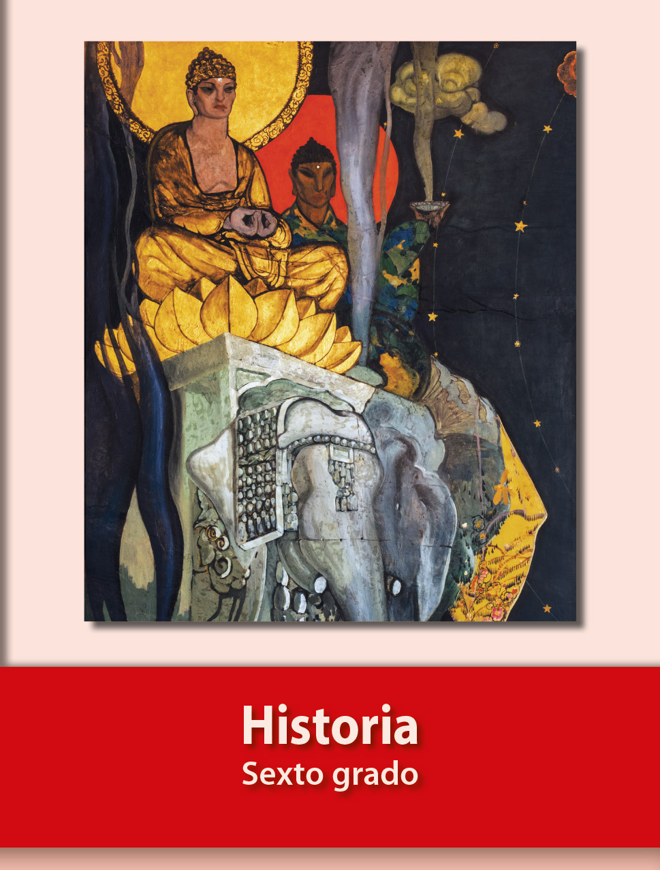
https://libros.conaliteg.gob.mx/20/P6HIA.htm

